（別紙）
令和７年度「とちあいか」食味向上プロジェクト参加申込書
申込日 令和７年 月 日
氏 名
所属 | （法人の場合は、法人名も記載）
年齢 | 歳 |  | 栽培経験年数 |  |  | 年
住所 | 〒 －
電話番号 | － － |  | FAX番号 |  |  | － －
携帯番号 | － － |  | 日中の連絡先 |  |  | － －
E - mail | （お持ちの場合のみ）
経営概要 | 栽培面積 | ａ |  | 栽培品種
 | 販売形態 | ＪＡ出荷・直売・摘み取り・その他（ ）※該当するものに○  【会場略図】
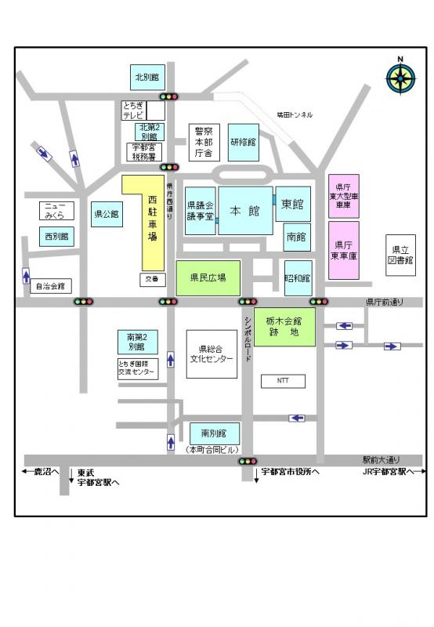第1回検討会（出席します・欠席します）
日時：７月18日（金） 13：30～15：00
場所：ニューみくら205・206会議室
（栃木県宇都宮市昭和1丁目3番6号）
内容：R7年産食味向上プロジェクトの総括・良食味優良事例の紹介
その他：車でお越しの際は、本館地下駐車場を利用ください。
食味向上  の取組 | 【既に取り組んでいる食味向上のための栽培の工夫】  【プロジェクトで新たに取り組みたい食味向上技術】
糖度測定  方法 | 自分で果実糖度を測定している方法 ※該当するものに○をつけてください。  ①デジタル糖度計 ②屈折計 ③非破壊糖度計 ④その他（ ）  ＊メーカーや機種名がわかれば記入ください（ ）
備考 | 食味向上やブランド力向上に向けて、栽培以外での取組がありましたら記入願います。
※栽培概要や栽培管理プランの情報は、プロジェクト内で共有しますのでご了解ください。

